附件1

2025年数字厦门建设成果申报表

|  |  |  |  |
| --- | --- | --- | --- |
| 单位名称 |  | | |
| 单位类型 | 🞎政务部门（事业单位 ） 🞎企业 🞎高等院校 🞎科研院所  🞎其他： | | |
| 单位简介 | 300字以内 | | |
| 地址 |  | 网址 | 如有 |
| 联系人 |  | 职务 |  |
| 手 机 |  | 邮箱 |  |
| 成果名称 | 概括性标题，体现领域、经验做法关键字 | | |
| 申报类型 | 🞎典型案例 🞎优秀解决方案（含创新产品） | | |
| 申报方向  **（单选）** | 🞎普惠便捷数字服务 🞎数据要素价值化 🞎数字技术创新应用  🞎城市精准精细治理 🞎数字基础设施 🞎其它 | | |
| 单位意见 | 承诺：本申报材料数据均真实、完整。如果不实，愿承担相应的责任。  （盖章）  年 月 日 | | |

附件2

申报成果名称

请根据《2025年数字厦门建设成果申报表》选择的申报类型，按照相应的结构要求撰写成果介绍材料。

原则上字数控制在2500字以内，提供其他佐证材料的，请附上材料清单，并按顺序编号，打包后一起反馈。

正式反馈时，下划线部分均删除。

【典型案例材料结构】

一、案例背景 （300字以内）

二、主要做法（800字以内）

三、特色亮点（600字以内）

四、应用成效（600字以内）

【优秀解决方案材料结构】

一、方案背景 （500字以内）

二、主要内容 （800字以内）

三、应用情况（600字以内）

四、推广价值（600字以内）

附件3

申报渠道及操作方法

一、政务部门（事业单位）

（一）请登录厦门“一网协同”一站式政务工作平台（金宏网地址：http://172.100.51.143:8500）

账号：手机号码

密码：首次登录不知道密码的，可通过登录页面“忘记密码”功能进行重置密码。

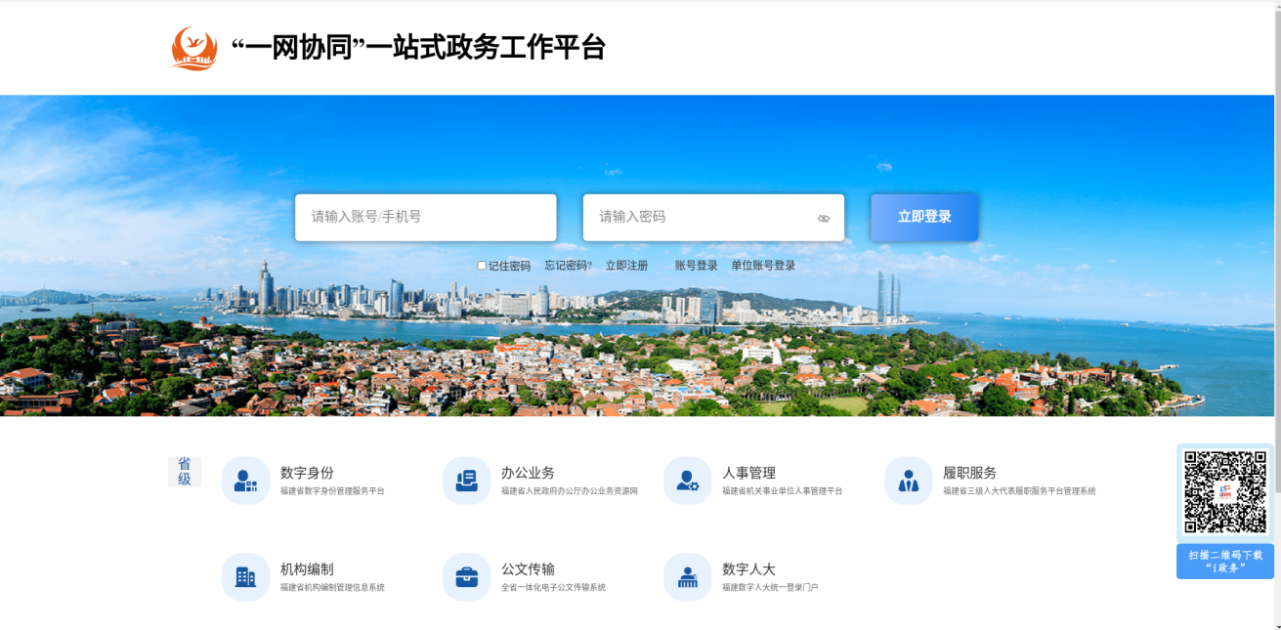

（二）登录系统后，通过右侧“我的应用-成果征集”进入申报系统（若“我的应用”内无“成果征集”应用，则通过“全部应用添加”）

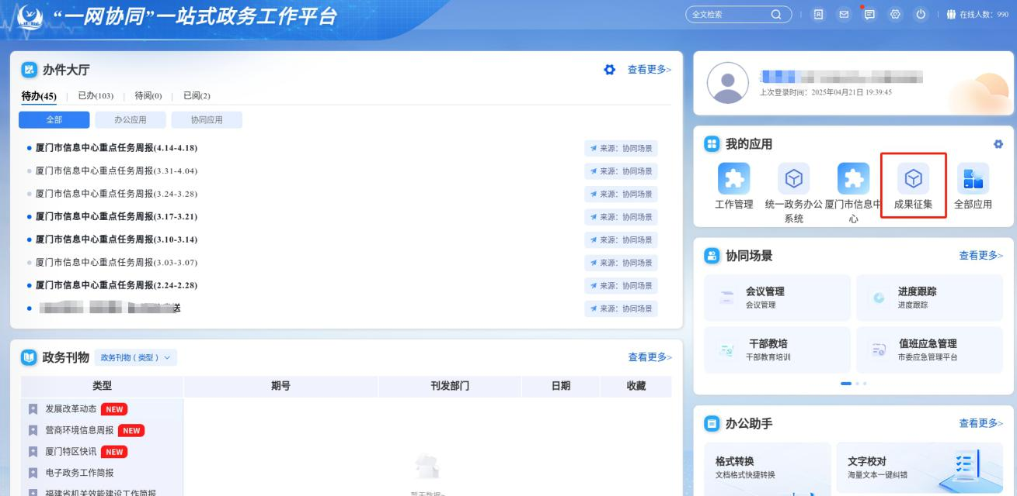

（三）进入应用后，通过“上报端-未上报”模块点击“新增”打开申报表。

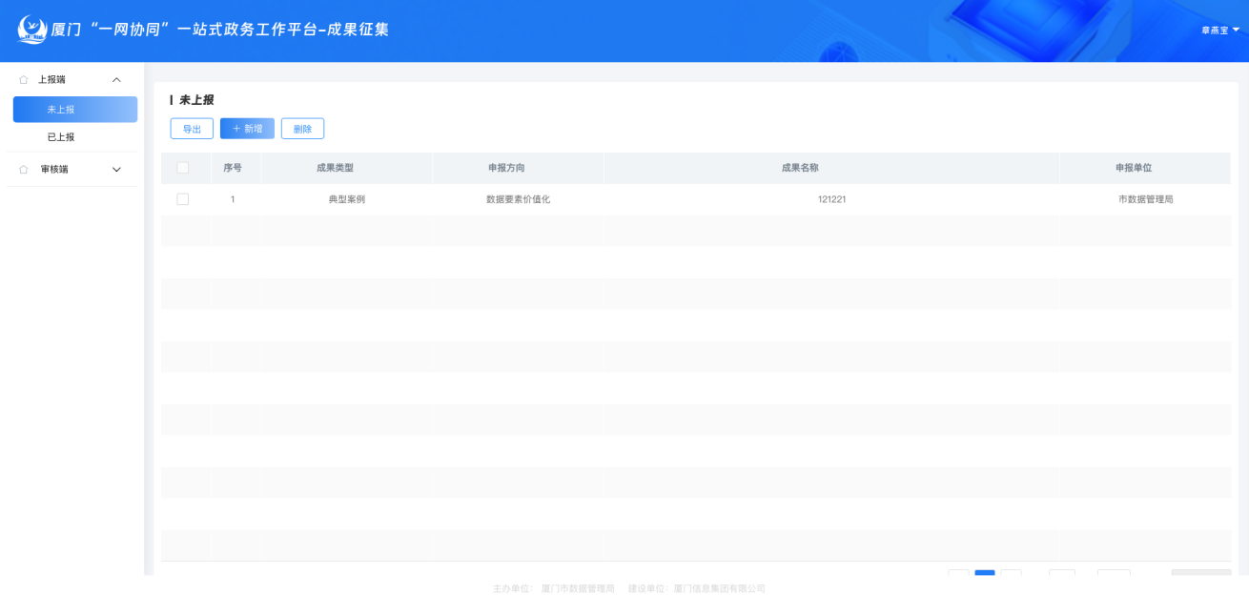

（四）进入申报表后，完成表格内容填写后，点击“保存”。

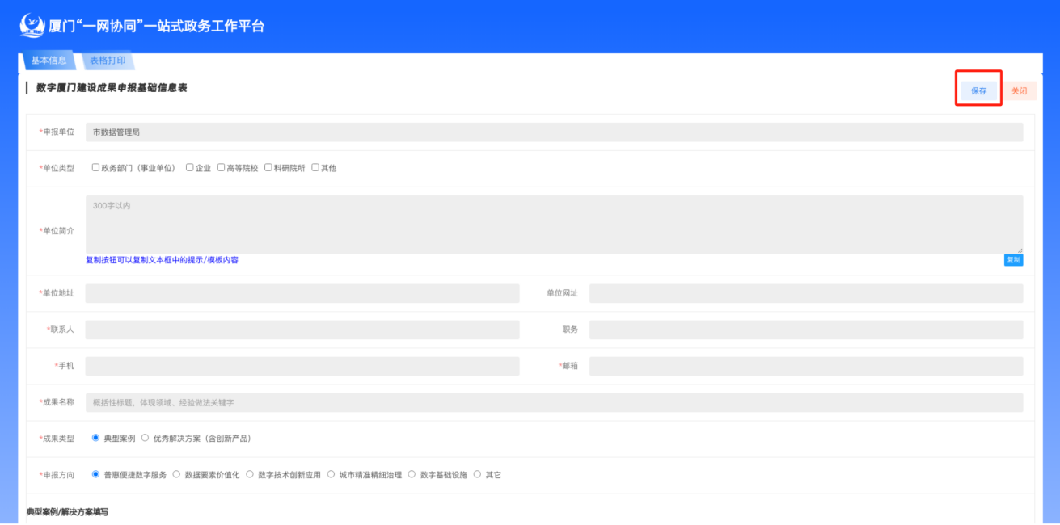

（五）信息保存后，点击“表格打印”，线下盖章。盖章后在基本信息页面上传附件，点击“提交”即可完成数据上报。（提交后不可撤回修改，请确认后再提交）

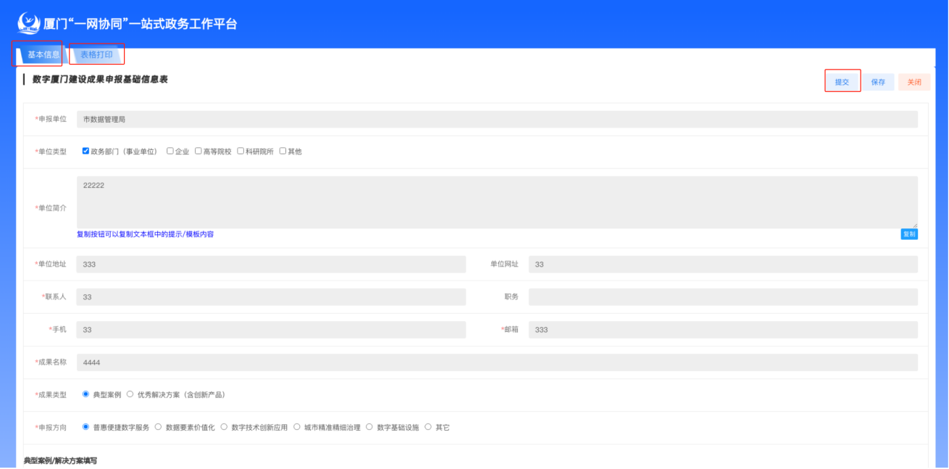

（六）各政务部门对“一网协同”一站式政务工作平台使用有疑问的，可联系平台技术人员：林涛 18750425254。

二、企业及其他类型单位

请通过申报网址或者扫描下方二维码，按提示填报信息。

（一）申报网址：

https://doc.weixin.qq.com/forms/AOQASgebAF8AUMAsQZ0AEEaLyo5ChlRcf

（二）申报二维码：

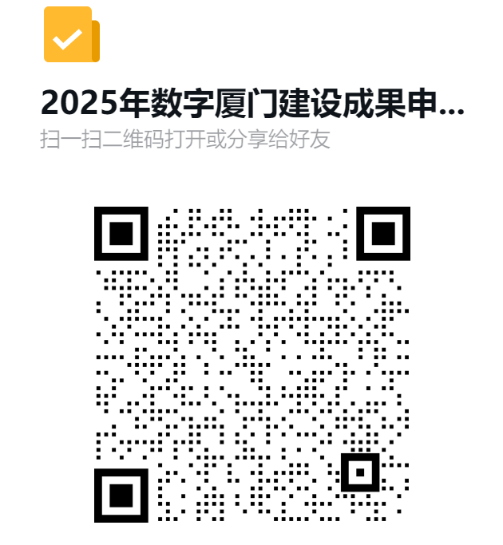（三）其他注意事项：

1.申报信息提交后不可撤回修改，请确认无误后再提交。

2.对于拟申报多个成果的，请按照一成果一表单，提交一个后再次进入继续填报。

3.社会侧申报单位对表单提交有疑问的，可联系：王慧娜 18650816618。